Osnovna šola Naklo

NARAVOSLOVNI DAN

ČEBELARSTVO

Čebelica leti z neba,
leti leti vse niže,
vse niže in vse bliže
čebelica leti z neba.
"Čebelica, od kod in kam
te nesejo peroti
po jasni zračni poti?
Čebelica, od kod in kam?"
(odlomek – Oton Zupančič)
vodja: Maja Ovsenik

NARAVOSLOVNI DAN ZA UČENCE 1. RAZREDOV

ČEBELARSTVO
Datum: | 12. 5. 2004
Vodja: | Maja Ovsenik
Zunanji sodelavec: | g. Janez Pivk
Kraj: | Polica  - učenci iz Nakla: peš ob 8.30  - učenci iz Dupelj: avtobus 8.50, povratek 11.45  - učenci iz Podbrezij: avtobus 8.50, povratek 11.25

Učne oblike: | frontalna, skupinska, individualna
Učne metode: | opazovanje, poslušanje, pripovedovanje, demonstracija, opisovanje, praktično delo
Učna sredstva: | učni listi, slikovni material
Literatura: | Ciciban št. 9, letnik 1995  Antus: Branje – pisanje je igra  Janez Pivk: 70 let čebelarstva v Naklem  Janez Pivk: Med je zdravilo in hrana  H. Quiroga: Lena čebela ali O. Zupančič: Ciciban in čebela  internetne strani:  - http://www2.arnes.si/~oskrzv1s/EKOsola/Cebele/cebele.htm  - http://encarta.msn.com/media_461526233_761562611_-1_1/Beekeeping.html  - http://www.burger.si/MuzejiInGalerije/DolenjskiMuzej/MedicarstvoInSvecarstvo  /MiS.html  - http://www.svarog.org/agronomija/vzreja_matic.php  - http://www.telesat.si/~user155a/cebelarstvo/htm/cebela.htm  - http://med19.tripod.com/c/CEBELARSTVO  - http://www.cebelarstvo-bedek.com/  - http://users.volja.net/fgrajzar/cebela%20oprasevalka.htm  - http://www2.arnes.si/~mbkdfjm2/Razstave/r_98_kranjska_sivka.html  - http://users.volja.net/augo56/pridelki.htm#MED  - http://www.endovital.com/Novice/Letnik2/Arhiv/Znanost021209.htm  - http://www.gea-on.net/clanek.asp?ID=343&Poglavje=1  - http://www.telesat.si/~user155a/cebelarstvo/htm/Med.htm  - http://ag.arizona.edu/pubs/insects/ahb/lsn11.html
Cilji: | učenci:  - se pogovorijo s čebelarjem in spoznajo njegovo delo  - opazujejo čebelnjak in ga opišejo (narišejo)  - poznajo člane čebelje družine in njihovo življenje  - poznajo zdravilnost čebeljih izdelkov (predvsem medu)

POTEK NARAVOSLOVNEGA DNEVA
UVODNI DEL NARAVOSLOVNEGA DNEVA V UČILNICI
- učencem preberemo pesem ali pravljico o čebeli (lahko tudi uganke)
- seznanimo jih s potekom naravoslovnega dneva
- seznanimo jih z nekaterimi zanimivostmi iz življenja čebel

OBISK ČEBELARJA
- čebelar nam predstavi svoje delo in razkaže čebelnjak
- seznani nas s čebeljo družino (matica, trot, delavka) in nalogami vsake izmed njih
- opiše nam razmnoževanje čebel (rojenje)
- razloži nam, kako si čebele povedo, kje je dobra paša
- pove nam, kako čebele vidijo ter še druge zanimivosti o čebelah

- malica

- samostojno delo učencev: risanje čebelnjaka in čebel, reševanje učnega lista "čebelja družina" ter "ples čebel"
- predstavitev rezultatov samostojnega dela in pogovor s čebelarjem (vprašanja...)
- degustacija medu

- odhod v šolo

O čebelah...

- Čebela je nastajala milijone let. Ko so na zemlji živeli dinozavri, so po njej letale tudi prednice čebel.

- Čebele so živalice – žuželke, ki nenehno delajo.

- Imajo zelo pomembno poslanstvo – oprašujejo cvetje in drevje, s tem pa pomagajo vzdrževati ravnotežje v naravi.

Od vseh žuželk imajo čebele najbolj urejeno življenje v skupnosti. Živijo v družinah in si med seboj pomagajo. Zaradi tega jih imenujemo socialne žuželke.

ČEBELJA DRUŽINA
Vse čebele si prizadevajo za skupni cilj in si delijo delo. Vsaka opravlja določeno delo – nalogo. Zaradi tega se ločijo tudi po videzu. V čebelji družini je torej več članov:

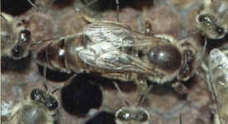
Samica – matica
je središče družine in največja čebela v panju. Njena naloga je, da leže jajčeca (oplodijo jo najmočnejši in najhitrejši troti). Mlade čebele delavke ves čas skrbijo zanjo. Matica se hrani s posebno hrano – matičnim mlečkom. Stara matica zapusti panj, ko se izleže nova. Živi do 7 let, ima močno želo in strup.

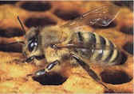
Čebele – delavke
so najštevilčnejše v čebelji družini. V panju jih je okoli 50 000. Njihovo najpomembnejše delo je hranjenje ličink. Opravljajo pa tudi drugo delo: sprejemajo nektar, čistijo svoje vrstnice, pomagajo tlačiti cvetni prah v satovje, ki so ga zgradile same, s krili zračijo panj, stražijo vhod pred vsiljivci.
Čebele delavke se ves čas spreminjajo. Živijo okrog 40 dni, razmnožujejo se, kadar v panju ni matice.

Čebele potrebujejo za normalen razvoj med, cvetni prah, vodo, zrak in toploto. Da bi čebele preživele neugodna obdobja v letu, si ustvarjajo tudi zalego medu in cvetnega prahu. Zato jih tudi človek vzreja. Čebele potrebujejo za življenje in razvoj veliko medu in cvetnega prahu. Čebelja družina v enem letu porabi cca 70 kg medu in 20 – 30 kg cvetnega prahu. Večina te hrane se porabi poleti, ko je razvoj najmočnejši. Če je leto neugodno, mora čebelar čebelam nujno priskočiti na pomoč s sladkorjem in nadomestki cvetnega prahu. Zaradi manjše porabe hrane se pozimi število čebel zmanjša na cca 10.000.

Čebele lahko razdelimo na delo, ki ga opravljajo in sicer:

DAN | NALOGA
1-3 | ČISTILKA : čebele čistijo svojo in ostale celice, v katere matica polaga jajčece
3-11 | KRMILKA : čebele krmijo ličinke z medom in matice z matičnim mlečkom
12-18 | GRADILKE: čebele izdelujejo satje, sprejemajo medičino, prezračujejo panje
19-21 | STRAŽARJI: čebele ščitijo panj pred sovražniki
22-30 | DELAVKA : čebele nabirajo medičino, cvetni prah in vodo

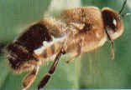
Trot
je samec, v panju jih je okoli 800. Razvije se iz neoplojenih jajčec. Čebele zanj zgradijo večje satovje – trotovino. Nima žela, njegova naloga je, da oplodi matico. Kmalu po oploditvi pa umre.

Čebele v naravi živijo v votlih drevesih ali skalnih votlinah. Čebelarji pa jim ponudijo umetno bivališče – panj, ki je podoben velikemu zaboju. V enem panju lahko živi kar 70 000 čebel. V panju je satje, ki je sestavljeno iz drobnih celic. Narejeni so iz voska. Nekatere celice so za jajčeca, druge so shrambe za hrano. Pozimi se čebele namreč hranijo z medom, ki ga imajo v panju.

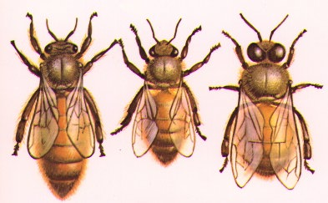
Primerjava članov čebelje družine (z leve proti desni): matica, delavka, trot

UVRŠČANJE IN OPIS
Čebele uvrščamo med žuželke, točneje med kožokrilce. Zakaj? Ker imajo dva para kožnatih kril. Za žuželke pa je značilno, da je njihovo telo iz treh delov: glave, oprsja in zadka (glej sliko).

Na glavi so pomembni organi, ki jih hitro opazimo, to so oči. Ob straneh glave je par zelo velikih mrežastih ali sestavljenih očes, ki sta še prav posebno veliki pri trotih. Če natančneje pogledamo, vidimo, da imajo vse čebele na temenu še tri pikčasta očesca, s katerimi dobro zaznavajo svetlobo, verjetno pa jim služijo tudi za gledanje od blizu. Vid je pri čebelah dobro razvit, dobro razločijo skoraj vse barve razen rdeče, ki jo zaznavajo kot sivo. Na glavi je par tipalk, s katerima čebele tipajo, vohajo in okušajo. Na spodnji strani glave je ustna odprtina s čeljustmi in rilčkom, s katerim čebele sesajo tekočino.
Na oprsju sta dva para prozornih kril, s katerimi zamahne čebela 200-krat na sekundo. Hitrost doseže do 40 km na uro, odpravi pa se na polete, dolge tudi 10 km. Krila so zelo močna, saj čebela lahko nese tovor, ki je težak do tri četrtine njene lastne teže.
Na spodnji strani oprsja so trije pari nog, vsaka noga je sestavljena iz več členov. Na prvem paru nog imajo čebele na stopalcu polkrožni glavniček, s katerim si čistijo tipalke, pa tudi telo. Zadnji par nog ima zelo pomembno vlogo pri zbiranju cvetnega prahu. So brez notranjega ogrodja, imajo pa trden zunanji del. Med rastjo se večkrat levijo. Takrat zamenjajo celotno zunanje ogrodje naenkrat. Dihajo s posebnimi cevkami na oprsju in zadku, ki se imenujejo vzdušnice.

Čebele imajo lahko več src. Njihovo telo je členjeno, tudi noge, ki so dlakave. Te dlake se uporabljajo predvsem kot čutilo, s katerim določajo položaj telesa.

Čebelino najpomembnejše čutilo so oči (so na obeh straneh glave). Zelo dobro zaznava tudi s tipalkami.
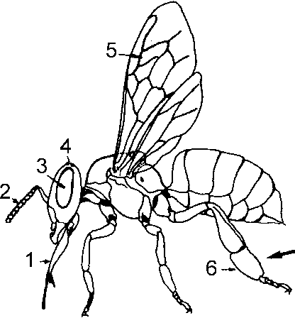
1. rilček, 2. tipalki, 3. mrežasto ali sestavljeno oko, 4. pikčasta očesa, 5. krila in 6. košek

RAZMNOŽEVANJE IN RAZVOJ ČEBELE
Življenje čebel se začne z jajčecem, ki ga izleže samica (glej sliko). Iz njega se razvije ličinka. Iz nje se razvije buba. To je varna shramba, v kateri ličinka dozori v odraslo žival, ki je podobna staršem. Tak razvoj imenujemo popolna preobrazba (preobrazba: dogajanje, v katerem dobi živo bitje drugačno obliko).

Čebelje družine se razmnožujejo z rojenjem. Spomladi, ko je v panju največ čebel, se del družine s staro matico izseli iz panja. Iz panja izleti stara matica s približno polovico čebel, v panju pa ostane preostali del čebel in mlada matica. Čebele posedajo na bližnjem drevju. Počasi oblikujejo roj. Roj si poišče nov dom, v panju pa ostane nova matica, ki so jo čebele vzgojile že pred rojenjem. Čebelarji ponavadi ogrebejo roj v zaboj in ga nato stresejo v nov panj. Nova matica se v panju izleže po rojenju. Če je družina še močna, potem lahko še enkrat ali večkrat roji. Pred naslednjim rojenjem lahko poslušamo značilno prepevanje matic. To prepevanje matice zadržuje neizlegle matice v matičnikih, iz katerih se osvobodijo šele po ponovnem rojenju.

Čebelarji danes razmnožujejo čebele z umetnimi roji ali delitvami družine.

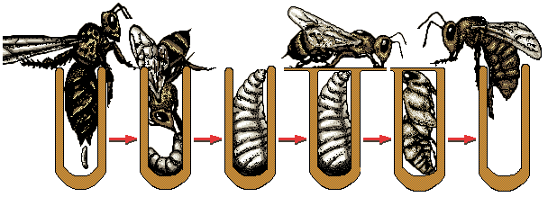
 | matica odloži jajčeca v celico | delavka hrani ličinko | ličinka doseže polno velikost | delavka zapre celico | ličinka postane buba | odrasla čebela zapusti celico

ORGANIZIRANOST ČEBELJEGA GNEZDA
Čebele gnezdijo na satju, ki ga zgradijo same. Čebele uporabljajo satje za vzrejo zalege in skladiščenje hrane. Na vrhu satja je običajno skladiščen med, pod njim, proti sredini satja je skladiščen cvetni prah, na sredini in spodaj pa čebele vzrejajo zalego. Zrel med čebele pokrijejo z voščenimi pokrovci. Ličinke odraščajo v odprtih celicah, preden pa se zabubijo in preobrazijo v odrasle čebele, jih čebele zaprejo v celice s poroznimi pokrovci. Razvoj od jajčeca do odrasle čebele traja 21 dni. Troti se razvijajo počasneje, matice pa hitreje. Odrasle čebele živijo v sezoni le 6-8 tednov, čez zimo pa tudi do pol leta. Troti živijo v družini le v času rojenja čebel, matice pa lahko preživijo več let.

ZIBAJOČI PLES
Zibajoči ples je vzorec ustaljenih mehanskih signalov, s katerimi čebele sporočajo smer in oddaljenost paše. Živahnost plesa odraža kvaliteto paše, medtem ko vonj in okus dobijo iz vzorcev paše, ki jo prinese pašna plešoča čebela v panj. Čebele plešejo v obliki sploščene osmice pri pašah oddaljenih več kot 120 m. Pri bližnjih pašah se oblika osmice postopno spremeni v kroženje. Plesalka med prehajanjem skozi osrednji del osmice pozibava z zadkom levo in desno, med tem pa še pobrenčava s krili. Smer paše sporočajo s smerjo gibanja med pozibavanjem, oddaljenost paše pa s trajanjem pozibavanja.

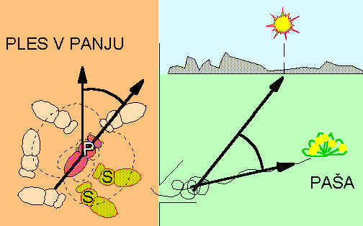

Shema prikazuje način simboliziranja informacije o smeri paše

ČISTILNI PLES IN MEDSEBOJNO OBIRANJE
Čebele se med čistilnim plesom pozibavajo sem ter tja in si med tem čistijo tipalnice, oči, jeziček in druge dele telesa s svojimi nogami. S pozibavanjem čebele vzbudijo pozornost pri svojih vrstnicah, ki jih lahko začno čistiti s čeljustmi. Čebele obiralke predvsem čistijo krilne zglobe, vratno regijo in zadkov začetek. Nekatere izmed njih obirajo več čebel zapored, zato hodijo po satju in poskušajo s čiščenjem vrstnic. Če se čebela postavi v značilno obiralno držo z razprtimi krili, potem obiralka nadaljuje z obiranjem čebele.

ČEBELARSTVO
Čebelarstvo je gospodarska dejavnost, ki se ukvarja z gojenjem čebel zaradi pridobivanja medu, voska, cvetnega prahu, matičnega mlečka, zadelavine (propolis), strupa, zaradi opraševanja žužkocvetnic ali iz ljubiteljskih nagibov.
Čebelarstvo je ena najstarejših gospodarskih dejavnosti človeka. Sprva je človek med samo nabiral, kasneje se je začel ukvarjati z gozdnim čebelarjenjem, nato pa z udomačitvijo čebel.
Prva pričevanja poznamo že iz kamene dobe s stenskih poslikav. Domneva se, da so
se že Slovani ukvarjali s čebelarstvom. Na Slovenskem pa imamo prve zanesljive vire iz 13. stoletja, kjer so omenjene dajatve v panjih, medu in vosku.

Čebelji pridelki so: med, vosek, zadelavina (propolis), cvetni prah ali obnožina, matični mleček in čebelji strup. Dva čebelja izdelka vosek in med sta tudi pogojevala nastanek medičarske (dejavnost, ki iz medu proizvaja različno medeno pecivo, medico in sveče) in svečarske obrti (obrtna dejavnost, ki izdeluje sveče).

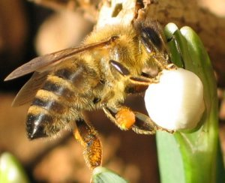
Med je gosto, tekoče ali kristalizirano živilo. Proizvajajo ga čebele iz cvetličnega nektarja ali iz različnih vrst man. Mana je izloček žuželk na rastlinskih delih. Sladke izločke, najdene v naravi, čebele nabiralke prinašajo v panj. Prineseno medičino, ki je precej vodena, iztisnejo iz srednjih golš in jo porazdelijo panjskim čebelam. Mladice s posebnimi gibi iztiskajo medičino iz svoje golše na konec jezička, kjer se nekaj sekund suši, potem pa se vrne v medno golšo, od koder znova pripolzi na konico rilčka. To opravilo večkrat ponovijo: medičino zgoščajo in iz nje izsušujejo vodo, ter jo obogatijo z izločki nekaterih svojih žlez. Tako obdelano in dovolj izsušeno medičino polagajo v satne celice, kjer še naprej dozoreva.

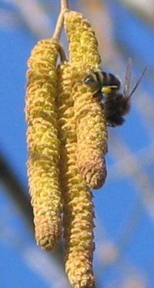
Cvetni prah ali pelod nastaja v prašnikih cvetic. Čebela se preriva med prašniki, njeno telesce je zaprašeno od cvetnega prahu. Ko se dvigne v zrak, s prednjimi nožicami počeše pelodova zrnca, jih prenese na srednji par in jih spravi v košarice na kolenih zadnjih nožic. V panju poišče celico v bližini zalege, vtakne vanjo zadnji nožici, s sprednjim pa iz koškov osmuka prineseni cvetni prah. Mladica obnožino zrahlja in jo ovlaži z medom. Nato pelod z glavico tlači v celico.

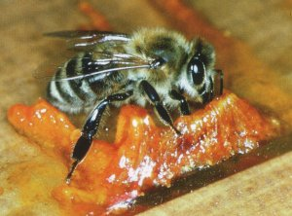
Snov za izdelavo propolisa nabirajo čebele na smolnatih delih rastlin. Nabrano smolo prinašajo v koških med členki zadnjih nožic. Med hranjenjem zalege s cvetnim prahom izločajo čebele izbljuvek smolnatih kožic cvetnega prahu. Oba vira zadelavine rabijo čebele predvsem zato, da panj obvarujejo pred mikroorganizmi. S propolisom čebele natančno:
- premažejo vse dele panjev,
- prevlečejo stene satnih celic,
- mumificirajo vsako živo bitje, ki pride v panj,
- zadelajo vse špranje, ki povzročajo prepih,
- prevlečejo mreže na okvirjih.

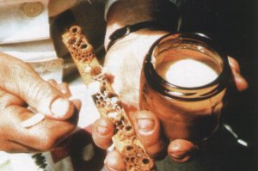
Matični mleček je izloček goltnih žlez delavk, sintetiziran s cvetnim prahom in medom. Lahko ga opišemo kot mlečno belo kremo kiselkasto –grenkega okusa in izrazitega vonja. Matični mleček vsebuje: vodo, beljakovine, maščobe, rudninske snovi, vitamine, maščobne kisline, sladkorje in snovi, ki zavirajo razvoj številnih bakterij in plesni. Pridobivanje majhnih količin matičnega mlečka ni zapleteno. Čebelar v času rojilnega razpoloženja čebeljih družin postrga matičnike, mlečno vsebino iz odprtih matičnikov pa shrani v temni steklenički. Matični mleček shranjujemo v hladilniku, uporablja pa se :

- kot poživilo,
- za pospeševanje presnove,
- za uravnavanje delovanja telesnih žlez,
- za normalno delovanje živčnega sistema,
- za zaviranje staranja kože.

Matični mleček deluje varovalno v primerih, ko je bil organizem izpostavljen preveliki dozi radiacijskega sevanja.

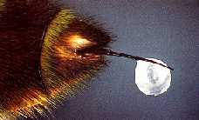
Čebelji strup je izloček žlez strupnic. Ko čebela piči, se strup izloči v vbodeno mesto. Mlade, komaj izležene čebele nimajo strupa, že drugi dan pa ga v strupenem mešičku najdemo 0.04 mg, nato pa se njegova količina povečuje, ko doseže približno 0,3 mg . Količina in kakovost strupa je odvisna od kakovosti paše. Proti jeseni se količina strupa zmanjšuje in se čez zimo ne spreminja. Zato tudi piki pozno jeseni in zgodaj spomladi niso tako boleči.
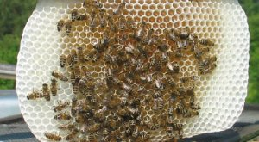
Z izrazom vosek najpogosteje označujemo snov, ki jo izdelujejo medonosne čebele v voskovnih žlezah. Te ležijo na trebušni strani, se skozi odprtine izloča poseben izloček, ki se na zraku strdi v drobne voščene ploščice, ki tehtajo do 0,25 mg. Z njim čebele gradijo satje – celice. Za sat je potrebno 140 gr voska oz. cca 4000 takšnih ploščic. Običajno je vosek rumene do rumenorjave barve, kar je delno odvisno tudi od količine barvnih snovi, ki prihajajo vanj iz pelodnih zrnc. Novo, še neuporabljeno satje je skoraj belo. Vosek ima prijeten vonj, ki spominja na med. Pri gnetenju postane plastičen, vendar se pod prsti ne razmaže. V vodi ni topen, raztaplja pa se v organskih maščobnih topilih.

Uganke o čebelah  To so spretne kuharice:  vse so lončke prevrnile,  niti kapljice prelile.  Z rože k roži leta,  pelod ji teži nožice,  sladek sad obeta,  zdrav napoj medice.  Ljubi moj, poznaš ptico,  ki nam sladi potico?  Revna roma skozi vrata,  sladkosneda medonoska;  vrača se domov bogata,  hišico zgradi iz voska. | Pregovori in reki o čebelah in medu  Besede so kot čebele, ki pikajo ali prinašajo med.  Če dobi strd čebela, kmet dobro zrno pridela.  Kdor z rokami med meša, prste liže.  Sladek je ko med.  Na jeziku med, v srcu led.  Spredaj z medom maže, zadaj fige kaže.  Uganka o medu  Kar v čumnato nosi,  ta drobna družina:  matjažek rad prosi,  medveda skomina.
Ali veš, da je kranjska čebela:
· najmirnejša čebela med vsemi, zato je med čebelarji zelo priljubljena,
· varčna, ker prezimuje v majhnih družinah, spomladi pa se lahko čebelja družina zelo hitro poveča in za to porabi zelo malo hrane,
· izredno vzdržljiva, ker odhaja na pašo veliko dlje kot druge in dela devet dni več od drugih,
· izjemna graditeljica satja,
· zelo dobra v orientaciji.
Ali veš, da:
· trot nima žela,
· so troti manjši od matice.
Ali veš, da čebela delavka:
· nosi s seboj tovor medičine, težak tudi polovico njene teže, in da včasih preleti tudi 10 do 13 kilometrov do cvetočih rastlin,
· preleti 80-160 tisoč kilometrov, da zbere 500 gramov medu,
· počiva kar dve tretjini svojega življenja, čeprav je videti, da čebela ne preživi niti enega samega dneva brez dela,
· ima na koncu zadka nazobčano želo; če ga uporabi, umre.
Še nekaj zanimivosti:
· že pračlovek je ropal čebelja gnezda,
· med je bil dolgo edino znano sladilo,
· med ima zdravilne učinke, v svečarstvu uporabljajo tudi čebelji vosek,
· čebela lahko leti s hitrostjo od 24 do 40 kilometrov na uro,
· kranjska čebela je del naravne in kulturne dediščine.
Za kilogram akacijevega medu je potrebnih 120 tisoč poletov, kar pomeni obisk 4 milijonov cvetov.
Troti nimajo ne očeta ne sinov.

1. rilček, 2. tipalki, 3. mrežasto ali sestavljeno oko, 4. pikčasta očesa, 5. krila in 6. košek

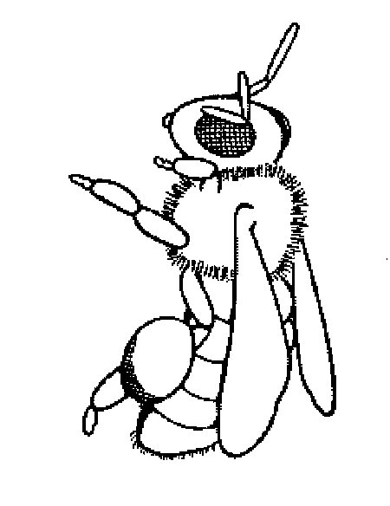

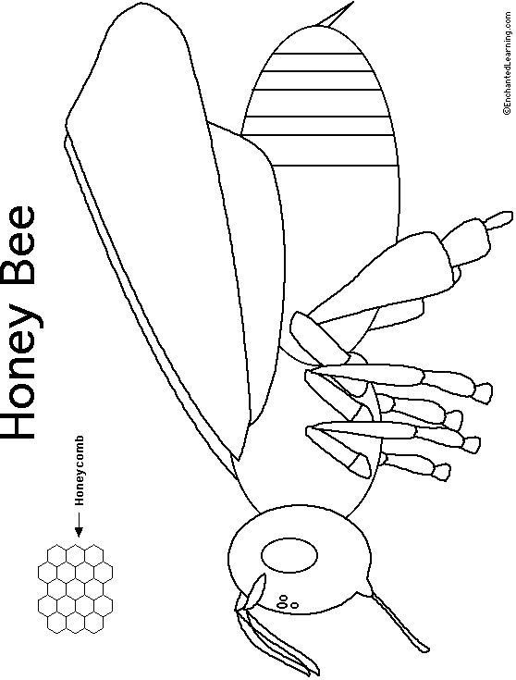
POMAGAJ ČEBELI NAJTI POT DO PANJA!
satovje

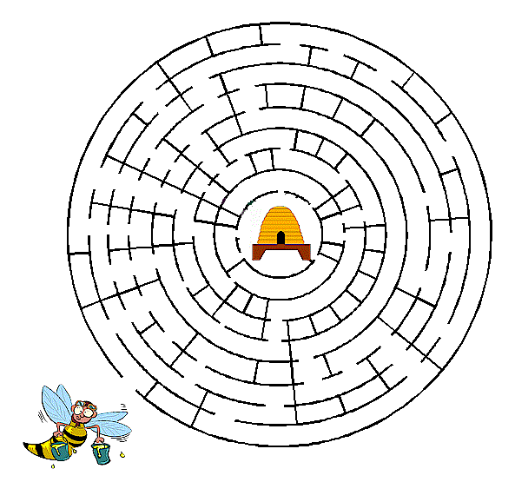

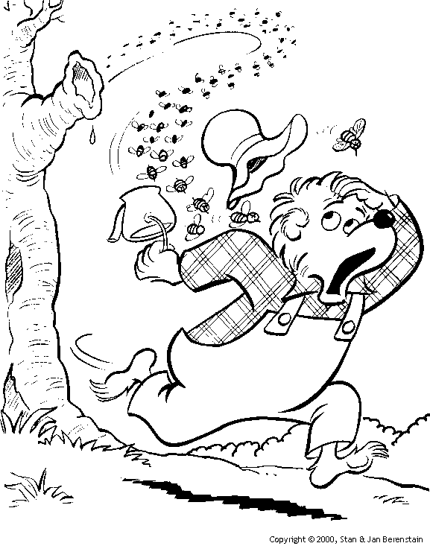
POVEŽI ČLANE ČEBELJE DRUŽINE Z NJIHOVO NALOGO.

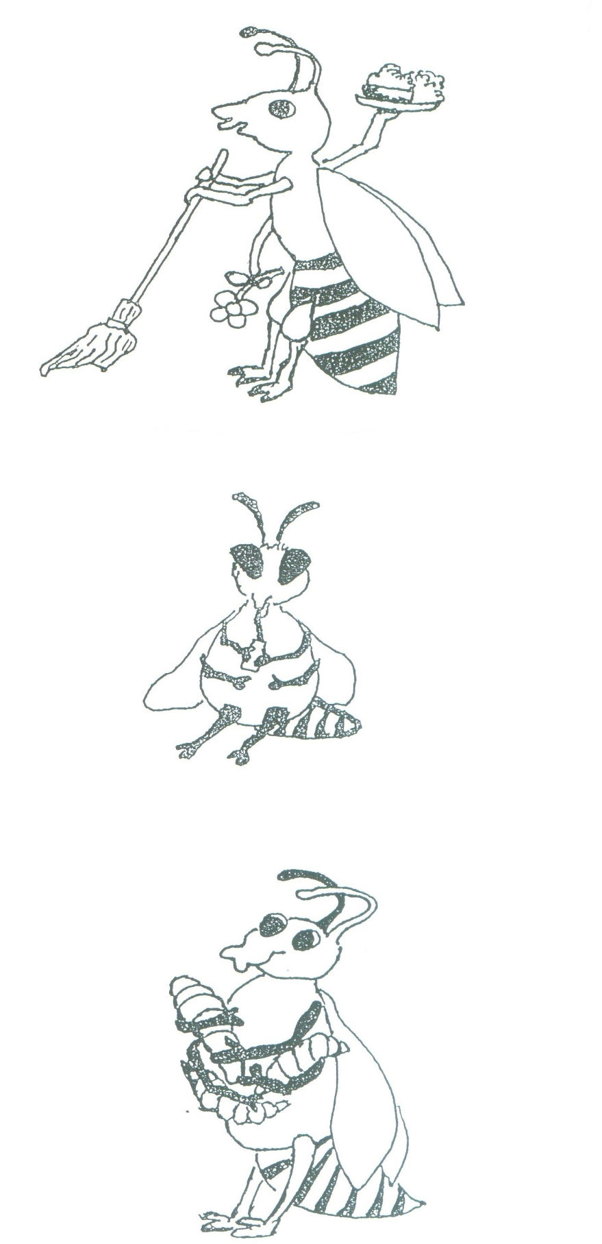

NARIŠI PLES ČEBEL.
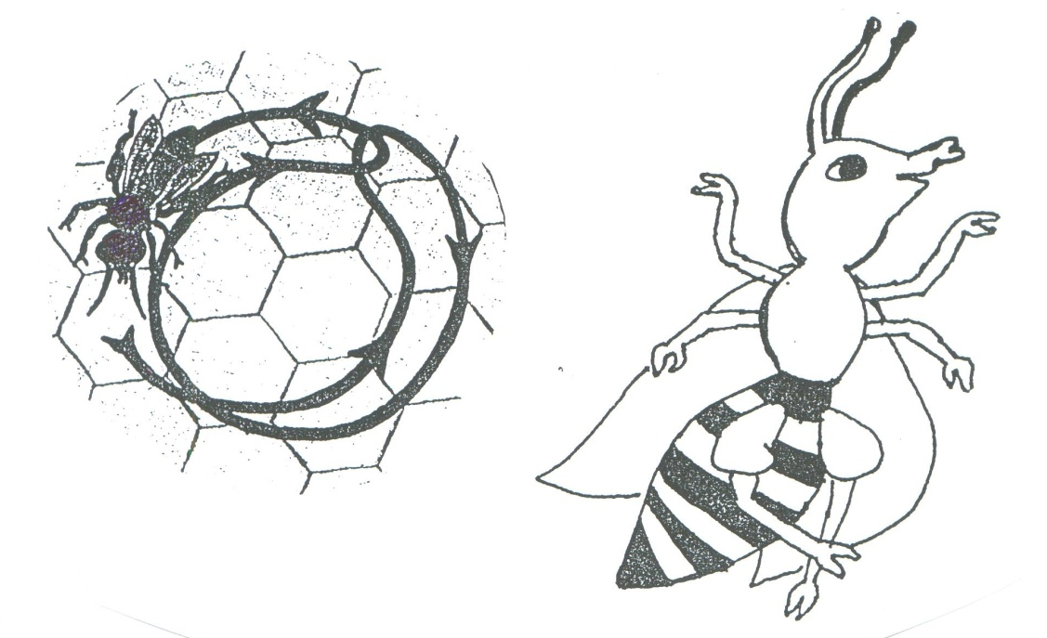

OPIŠI ČEBELO IN NARIŠI, KAR JI MANJKA.

